**Кузура Пелагия Микитова**

11.10.1842 – крещение, родилась 7.10.1842, крестные родители крестьянин Шпет Сымон Иосифов с деревни Недаль и однодворка Коберда Малгожата Казимирова с деревни Недаль (НИАБ 136-13-132, л.185об-186, №68/1842-р (коп)).

**НИАБ 136-13-132** Лист 185об-186. **Метрическая запись №68/1842-р (коп).**

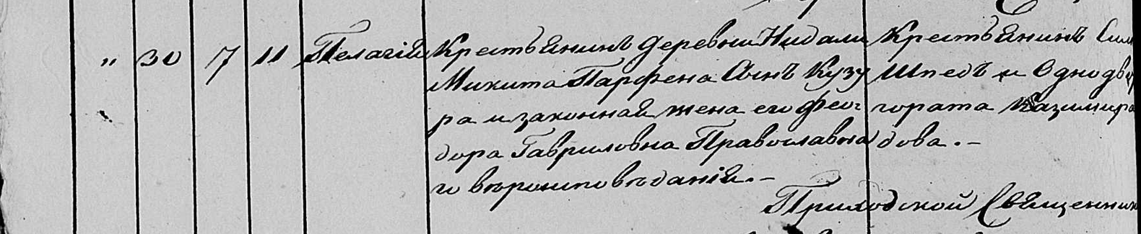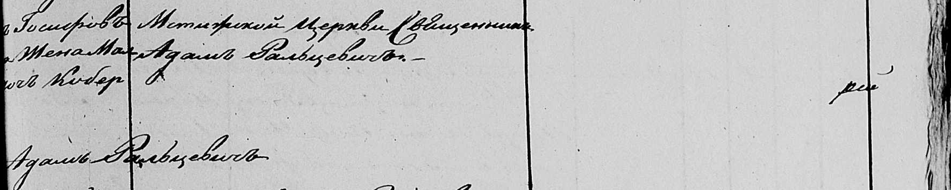

Мстижская Крестовоздвиженская церковь. 11 октября 1842 года. Метрическая запись о крещении.

Кузуровна Пелагия – дочь православных крестьян деревни Недаль, родилась 7.10.1842: Кузура Пелагия Микитова, деревня Недаль.

Кузура Микита Парфенов – отец: Кузура Микита Пархвенов, деревня Недаль.

Кузурова Феодора Гавриловна – мать: Кузура Федора Гаврилова, деревня Недаль.

Шпед Симон Иосифов – крестный отец, крестьянин: Шпет Сымон Иосифов, деревня Недаль.

Кобердова Малгората Казимировна – крестная мать, однодворка: Коберда Малгожата Казимирова, деревня Недаль.